Филиал Муниципального бюджетного образовательного учреждения "Чернухинская средняя школа" - Пошатовская основная школа

Викторина по творчеству М.А.Булгакова
"Дорога к Мастеру"

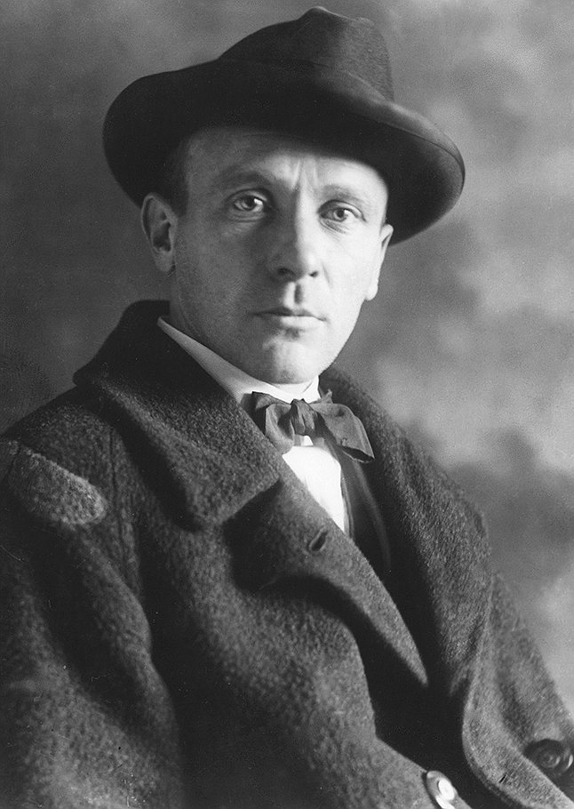

Выполнил ученик 9 класса Ермекшов Александр
Руководитель Лазарева Елена Вячеславовна
п.Пошатово ул.Нагорная
т. 9159362397
1. С юного возраста Булгаков увлекался литературой, написал несколько рассказов, фельетонов, эпиграмм и сатирических стихов. Но своим настоящим жизненным призванием Михаил Афанасьевич считал… Кем мечтал стать будущий писатель? Назовите первые литературные опыты Булгакова.

Сочинять Булгаков начал рано и ещё без расчёта печататься. Это были небольшие рассказы, драматические сценки, сатирические стихи. Уже тогда у него отмечали иронический склад ума. Он увлекался театром, мечтал стать оперным певцом, знал наизусть оперы «Аида» и «Фауст», писал пьесы для домашнего театра. Свое первое литературное произведение – рассказ «Похождения Светлана» – Михаил Булгаков написал в семилетнем возрасте. В пятом классе гимназии из-под его пера вышел фельетон «День главного врача», также будущий писатель сочинял эпиграммы, сатирические стихи. Но своим настоящим жизненным призванием юный Булгаков считал медицину и мечтал стать врачом.

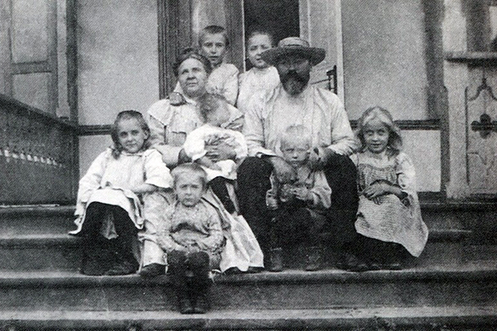
Михаил родился в Киеве в семье профессора-богослова Афанасия Ивановича и его супруги Варвары Михайловны, которая занималась воспитанием семерых детей. Миша был самым старшим ребенком

2. «Простите, может быть, впрочем, вы даже оперы «Фауст» не слыхали?» - воскликнул один из булгаковских героев. Эта опера была одним из любимейших музыкальных произведений Булгакова. По воспоминаниям родных, Михаил Афанасьевич обожал музыку и даже какое-то время мечтал стать оперным певцом. Многие сочинения писателя буквально пронизаны ей, а некоторые булгаковские герои носят имена известных композиторов. Перечислите эти имена и музыкальные произведения, которые встречаются в книгах Булгакова.
Для ответа на вопрос обратимся к тексту романа "Мастер и Маргарита". Большая часть этой музыки — не что иное, как часть окружавшей Булгакова реальности: от многочисленных фрагментов из популярных опер до народных песен, распеваемых под «гипнозом» Коровьева - Фагота или фокстрота «Аллилуйа» . Из телефонной трубки доносились звуки песни Шуберта «Приют» , которую напевает сам Воланд. Музыка, сопровождающая «Бал сатаны» , вполне отражает фантастичность ситуации: оркестром дирижирует великий Иоганн Штраус (концертмейстер в его оркестре — скрипач Вьётан) , а джаз играют обезьяны. Упоминается в тексте и опера Гуно «Фауст».
Булгаков в романе использует имёна, взятые из музыкальной культуры. Это фамилии композиторов — Берлиоз, Стравинский и Римский (так для краткости часто называли Римского-Корсакова) , название инструмента — Фагот. Описание похоронной процессии Михаила Берлиоза вызывает прямые ассоциации с «Траурно-триумфальной симфонией» Гектора Берлиоза. Речь также идёт о его «Фантастической симфонии» , которая представляет собой видения и галлюцинации отравившегося опиумом безнадёжно влюблённого молодого артиста.

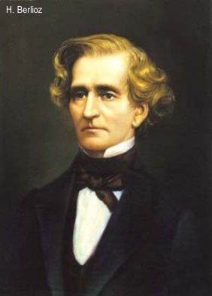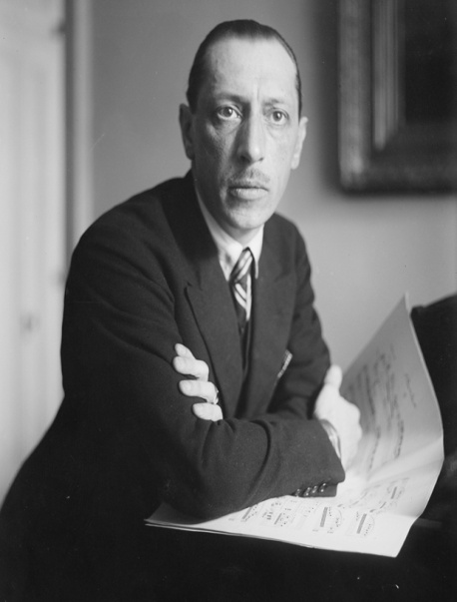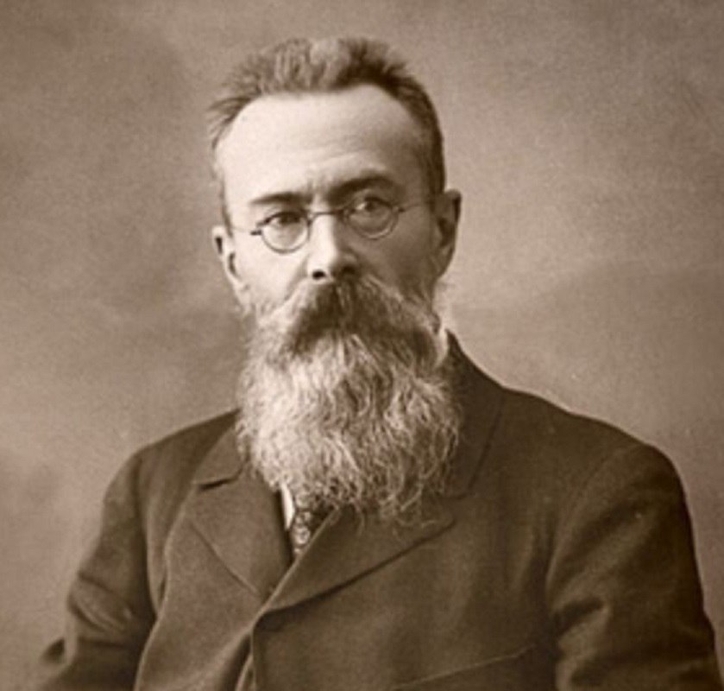
Гектор Берлиоз Игорь Стравинский Николай Римский-Корсаков
3. «Вот и я», «Шляпа с пером», «Он появился»… Дополните, пожалуйста, этот список и назовите окончательный вариант известного булгаковского произведения.
Мастер и Маргарита
Начало работы над романом относят к 1928 году, когда впервые появился его замысел. У первой редакции романа было много вариантов названий: "Черный маг", "Копыто инженера", "Жонглер с копытом", "Сын Велиара", "Гастроль Воланда".
Первая редакция романа автором была уничтожена. Но работа продолжалась. В августе 1932 года он пишет В. В. Вересаеву: "В меня… вселился бес. Уже в Ленинграде и теперь здесь, задыхаясь в моих комнатенках, я стал марать страницу за страницей наново тот свой уничтоженный три года назад роман. Зачем? Не знаю. Я тешу себя сам. Пусть упадет в Лету!"
Варианты названия второй редакции романа тоже многочисленны: "Великий канцлер", "Сатана", "Вот и я", "Шляпа с пером", "Черный богослов", "Он появился", "Подкова иностранца", "Он явился", "Пришествие", "Копыто консультанта".
Вариантов названия третьей редакции романа два: "Князь тьмы" и "Мастер и Маргарита".
В 1938 году фабульно завершенный вариант романа был впервые перепечатан. На одной из страниц рукописи автором была сделана заметка: "Написать прежде, чем умереть!" Эту задачу автор выполнил.

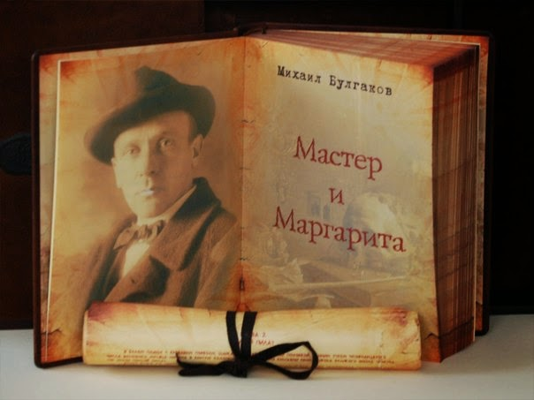
4. Сюжет этой книги перекликается романом известного английского писателя. В каком произведении М. Булгакова сенсационное научное изобретение в чужих неумелых руках становится смертельным?

Сюжет книги "Роковые яйца" перекликается с написанным в 1904 году романом «Пища богов », Герберта Уэллса. Повесть печаталась в сокращённом виде под названием «Луч жи́зни». В повести «Роковые яйца» луч жизни, открытый профессором Персиковым, в чужих неумелых руках становится лучом смерти.
В повести утверждается, что анаконды вывелись из яиц. Но анаконда, как и все удавы, не откладывает яйца, а приносит живых детёнышей.

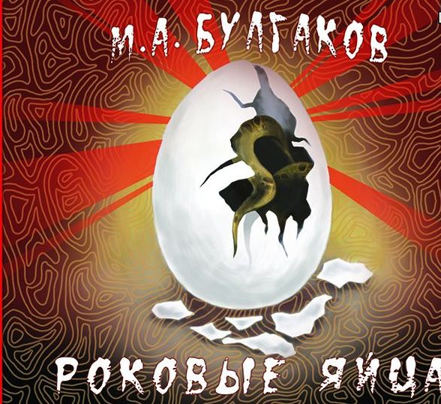

5. «…заглядывал в комнату бритый, темноволосый, с острым носом, встревоженными глазами… Я – мастер…» Чьими чертами наделил писатель своего героя?
Мастер списан с самого Булгакова. Мастер появляется только в 13-й главе, которая называется “Явление героя”. Это достаточно ироничное название, поскольку героем его никто не считает, и сам он тоже. Само слово “явление” как бы говорит нам о появлении настоящего героя романа. Вдруг “на балконе возникла таинственная фигура, прячущаяся от лунного света, и погрозила Ивану пальцем”. Вот портрет Мастера: “...с балкона осторожно заглядывал в комнату бритый, темноволосый, с острым носом, встревоженными глазами и со свешивающимся на лоб клоком волос человек примерно лет тридцати восьми”. Таинственный посетитель был одет во все больничное, “на нем было белье, туфли на босу ногу, на плечи наброшен бурый халат”.Он выглядит беспокойным.
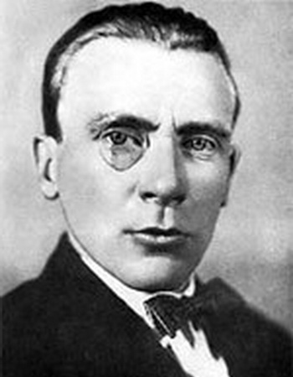
М.А.Булгаков
6. Если А. Ахматова взяла в качестве псевдонима бабушкину фамилию, то Булгаков дал фамилию своей бабушки с материнской стороны своим любимым героям. Каким?

Турбины. Мать М. Булгакова в девичестве Турбина.

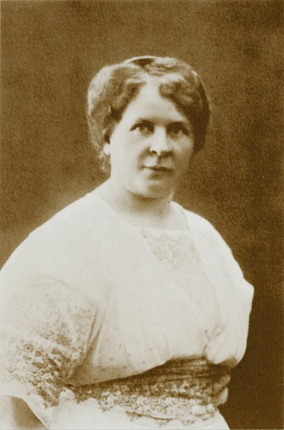
Варвара Михайловна Булгакова (1869–1922), мать писателя.
7. Идея этой знаменитой советской комедии была взята из булгаковской пьесы, которая не была опубликована при жизни писателя по причине того, что герой был похож на …

В 1934 году Михаил Афанасьевич Булгаков написал пьесу-комедию «Иван Васильевич» о том, как московский изобретатель Николай Иванович Тимофеев создает машину времени и с ее помощью перемещает в 30-е годы XX века царя Ивана Грозного. В свою очередь, в прошлое попадает управдом Бунша-Корецкий, как две капли воды похожий на грозного владыку всея Руси, и жулик Жорж Милославский. Поскольку сходство между персонажем Ивана Васильевича и личностью Иосифа Сталина было очевидным, при жизни автора пьеса так и не была опубликована.

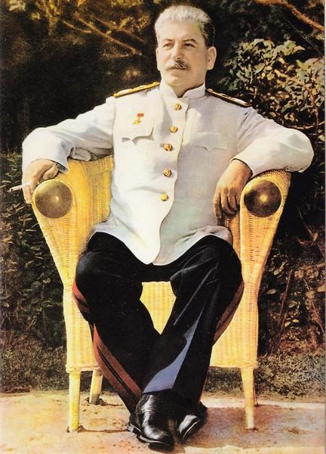

Сталин Иосиф Виссарионович

8. Хвост и густой волосяной покров у человека, многопалость у животных… А герой одной булгаковской повести считал это слово неприличным. Какое?

Атавизм

9. Какому произведению Булгакова, чтобы увидеть свет, пришлось сменить название и потребовалось вмешательство влиятельных лиц?
В 1925 году руководство МХАТа предложило Булгакову превратить его роман "Белая гвардия" в пьесу. Так появились "Дни Турбиных", которые в первых редакциях имели то же название, что и роман. Произведение описывает Киев времен Гражданской войны, личную трагедию семьи Турбиных на фоне смены власти и прихода большевиков.
Судьба пьесы особенно драматична. С октября 1926 года она шла на сцене МХАТа, причем с большим успехом. Произведение даже нравилось Сталину, который посещал спектакли более 15 раз, однако отмечал, что это "антисоветская штука, и Булгаков не наш". "Белая гвардия" пережила несколько серьезных редакций, став в результате "Днями Турбиных". В результате пьеса была снята с репертуара в 1929 году.
Наконец, в 1955 году пьеса была впервые опубликована в СССР, в 1976 году на экраны вышел фильм Владимира Басова. Однако и по сей день "Дни Турбиных" известны в последней редакции, которая, по мнению некоторых исследователей, уже не может считаться произведением Булгакова.

10. В этой булгаковской пьесе не было самого главного героя, так как писатель считал, что это будет выглядеть вульгарно и безвкусно.
В 1937 году, когда отмечалось сто лет со дня трагической гибели А.С. Пушкина, несколько авторов представили пьесы, посвященные поэту. Среди них была и пьеса М.А. Булгакова «Александр Пушкин», которую отличало от произведений других драматургов отсутствие главного героя. Писатель считал, что появление якобы Александра Сергеевича на сцене будет выглядеть вульгарно и безвкусно.

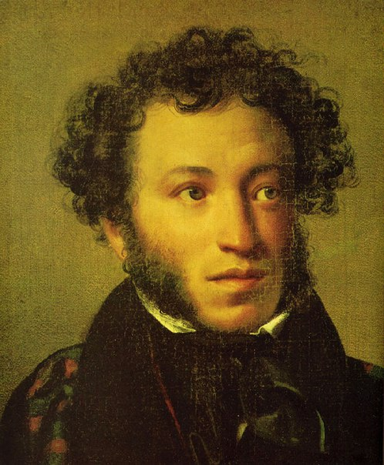

Александр Сергеевич Пушкин
11. «Никто не знал, да, наверное, и никогда не узнает, чем занималась в Москве эта женщина и на какие средства она существовала. Известно о ней было лишь то, что видеть ее можно было ежедневно то с бидоном, то с сумкой, а то и с сумкой и с бидоном вместе – или в нефтелавке, или на рынке, или под воротами дома, или на лестнице, а чаще всего в кухне квартиры №48…» Думаем, уважаемые читатели, вы догадались, о ком идет речь.
"Никто не знал, да, наверное, и никогда не узнает, чем занималась в Москве эта женщина и на какие средства она существовала. Известно о ней было лишь то, что видеть ее можно было ежедневно то с бидоном, то с сумкой, а то и с сумкой и с бидоном вместе – или в нефтелавке, или на рынке, или под воротами дома, или на лестнице, а чаще всего в кухне квартиры № 48, где и проживала эта Аннушка.
Кроме того и более всего было известно, что где бы ни находилась или ни появлялась она – тотчас же в этом месте начинался скандал, и кроме того, что она носила прозвище Чума. Как известно, у Аннушки-Чумы был прототип – причем практически не отличающийся от книжного образа. Это была соседка Булгакова, бич всей коммунальной квартиры №50 – склочная, сварливая и скандальная Анна Горячева, известная также под прозвищем «дура с Садовой». Ее неприятный, но яркий персонаж кочевал у Булгакова из книги в книгу – ее можно встретить и на страницах «Театрального романа», и в «Самогонном озере», а в рассказе «Дом Эльпит-рабкоммуна» Аннушка задолго до Воланда умудрилась спалить дотла дом на Садовой, где сама и проживала.
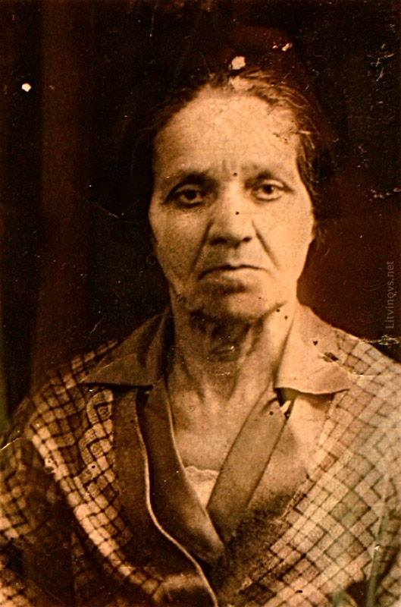
Анна Горячева
12. Известно, что Филипп Филиппович Преображенский не рекомендовал читать до обеда советских газет. А о чем он рекомендовал не говорить за обедом?

— Если вы заботитесь о своем пищеварении, мой добрый совет — не говорите за обедом о большевизме и о медицине.

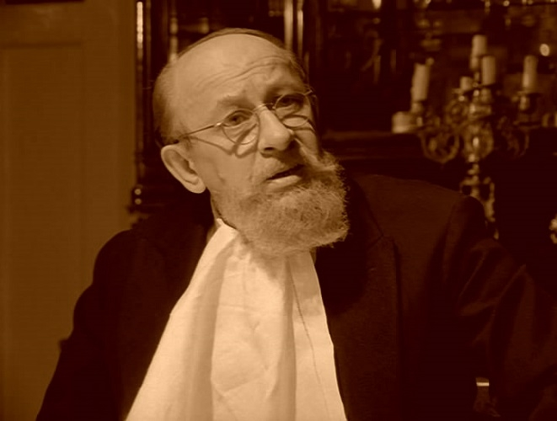

Евгений Евстигнеев
в роли Профессора Преображенского
в фильме "Собачье сердце"

13. Кто из булгаковских персонажей умел определять кредитоспособность людей по глазам?
Очень рассудительный и наблюдательный пес. Шарик очень хорошо разбирался в людях и судил он их не по одежде. «Вы думаете, я сужу по пальто? Вздор. Пальто теперь многие из пролетариев носят…А вот по глазам – тут уж и вблизи и издали не спутаешь. О, глаза — значительная вещь. Вроде барометра. Все видно — у кого великая сушь в душе, кто ни за что ни про что может ткнуть носком сапога в ребра, а кто сам всякого боится”. »
14. Как известно, в романе «Белая гвардия» Булгаков точно описал дом, в котором он жил в Киеве. Почему хозяева этого дома за одну деталь описания очень крепко невзлюбили писателя?
Роман "Белая гвардия" принес прямой ущерб строению. Дело в том, что хозяева разломали все стены, стараясь найти клад, описанный в романе, и, конечно же, ничего не нашли.
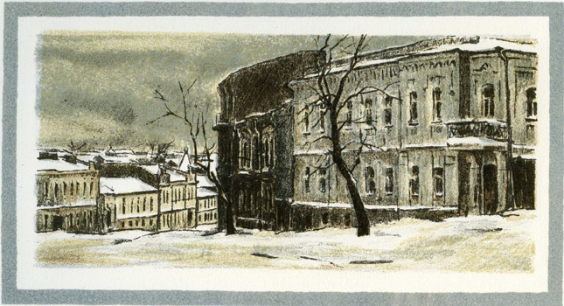
Дом,
изображенный в романе М.Булгакова "Белая гвардия"

15. Какую букву, по мнению Шарикова, означает «черный кран от самовара, возглавлявший слово, обозначающий бывшего хозяина Чичкина, горы голландского красного, зверей-приказчиков, ненавидевших собак, опилки на полу и гнуснейший, дурно пахнущий бакштейн»?
Буква С
16. Один булгаковский герой «совершенно не знал произведений поэта Пушкина, но самого его знал прекрасно и ежедневно по несколько раз в день» произносил имя Пушкина. Кто же это? В какой связи он упоминал имя великого русского поэта? Помните ли вы, когда этот герой впервые непосредственно столкнулся с пушкинским текстом?
Это Никанор Иванович Босой, “председатель жилищного товарищества дома № 302-бис по Садовой улице в Москве, где проживал покойный Берлиоз”. Никанор Иванович “ежедневно по несколько раз произносил фразу вроде: «А за квартиру Пушкин платить будет?» или «Лампочку на лестнице, стало быть, Пушкин вывинтил?»” Персонаж «Мастера и Маргариты» впервые “познакомился с одним из произведений” Пушкина... во сне, когда Савва Куролесов читал со сцены отрывок из «Скупого рыцаря».
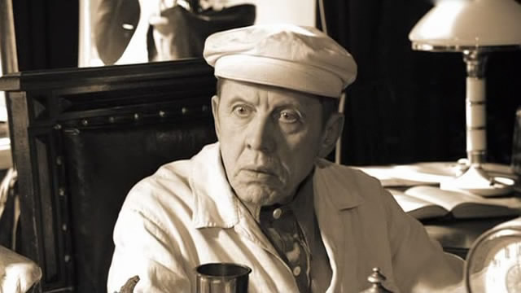

Валерий Золотухин в роли Никанора Ивановича Босого

17. Дополните булгаковские фразы:
Кирпич ни с того , ни с сего никому и никогда на голову не свалится
Нет документа, нет и человека
Правду говорить легко и приятно …
Счастье как здоровье: когда оно налицо, его не замечаешь

Успевает всюду тот, кто никуда не торопится…
Да, человек смертен, но это было бы еще полбеды. Плохо то, что он иногда внезапно смертен, вот в чем фокус!
Будьте осторожны со своими желаниями - они имеют свойство сбываться

Злых людей нет на свете, есть только люди несчастливые.4

Литература

1. М.А.Булгаков Собачье сердце"
2. М.А.Булгаков "Мастер и Маргарита"
3. М.А.Булгаков "Роковые яйца"
4. М.А.Булгаков " Белая гвардия"
5. М.А.Булгаков "Дьяволиада"
6. М.А.Булгаков "Иван Васильевич"
7. Интернет

